PAZIŅOJUMS PLAŠSAZIŅAS LĪDZEKĻIEM
[sagatavots Rīgā, 21.04.2021., aktualizēts 28.04.2021.]
Latvijas Nacionālais mākslas muzejs aicina uz  starptautisko zinātnisko konferenci  “Simbolisms Eiropā un Baltijas nāciju identitāte” | 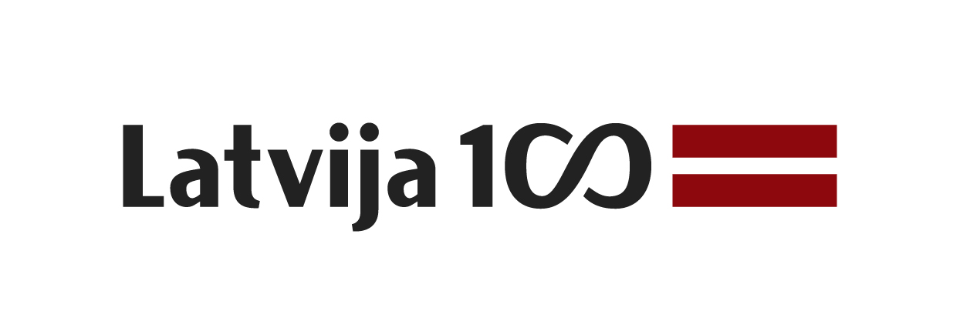

2021. gada 29. aprīlis
plkst. 10.00–19.00
Latvijas Nacionālā mākslas muzeja galvenā ēka / tiešraide LNMM Facebook lapā
Jaņa Rozentāla laukums 1, Rīga

Tuvojoties Latvijas valsts simtgades izstādes “Nepieradinātās dvēseles. Simbolisms Baltijas valstu mākslā” noslēgumam, ceturtdien, 2021. gada 29. aprīlī, Latvijas Nacionālais mākslas muzejs tiešsaistē rīko starptautisko zinātnisko konferenci “Simbolisms Eiropā un Baltijas nāciju identitāte”. Forumā uzstāsies nozares speciālisti no Latvijas, Lietuvas, Francijas un Zviedrijas, kuri bija iesaistīti izstādes un kataloga tapšanā, kā arī veidojuši citus starptautiskus projektus par šo tēmu. Translācijas sākums plkst. 10.00.

Šodien jau ar laika distanci varam novērtēt, ka Kultūras ministrijas organizētā Latvijas simtgades programma deva iespēju realizēt vērienīgas ieceres, akcentēt nozīmīgākos pavērsienpunktus mūsu valsts vēsturē, kā arī īstenot lielus starptautiskus projektus. No 2018. gada 10. aprīļa līdz 15. jūlijam Orsē muzejā Parīzē bija skatāma izstāde “Nepieradinātās dvēseles. Simbolisms Baltijas valstīs” (“Âmes sauvages. Le symbolisme dans les pays baltes” / “Wild Souls. Symbolism in the Baltic States”) – triju Baltijas valstu simtgades kopprojekts un viens no lielākajiem Latvijas reprezentācijas notikumiem ārzemēs. Izstāde aicināja franču skatītājus un daudzus tūkstošus tūristu no visas pasaules iepazīt simbolismu Lietuvas, Igaunijas un Latvijas mākslā no 19. gadsimta 90. gadiem līdz 20. gadsimta 30. gadiem. Tā bija arī iespēja runāt par Baltiju, uzsverot katras valsts mākslas īpatnības, vēstures mantojumu un tradīcijas.

Pēc Orsē muzeja ekspozīcija ar lieliem panākumiem tika parādīta Kumu mākslas muzejā Tallinā (11.10.2018.–03.02.2019.), izstādes nākamā eksponēšanas vieta bija Lietuvas Nacionālā mākslas muzeja Nacionālā mākslas galerija Viļņā (25.07.–11.10.2020.), un maršrutu noslēdz Latvijas Nacionālais mākslas muzejs Rīgā (LNMM, 21.11.2020.–04.05.2021.). Katrs no kaimiņvalstu muzejiem piedāvāja savu skatījumu un zinātniskās kapacitātes pienesumu.

Noslēdzot izstādi “Nepieradinātās dvēseles. Simbolisms Baltijas valstu mākslā”, Latvijas Nacionālais mākslas muzejs sadarbībā ar Latvijas Mākslas akadēmiju (LMA) aicina uz starptautisko zinātnisko konferenci “Simbolisms Eiropā un Baltijas nāciju identitāte”. Konference ir plānota kā rezumējošais posms zinātnisku ideju un pētījumu apmaiņai saistībā ar Baltijas simbolismu plašākajā šī termina nozīmē un projekta norisē kopumā.

Galvenās tēmas, par kurām paredzēts diskutēt konferences norises gaitā:
1) simbolisms Eiropā un tā robežas, iekļaujot tajā arī pētījumus par Baltijas valstu mākslu;
2) jūgendstila arhitektūras fenomens Rīgā kā Baltijas un Eiropas arhitektoniskā mantojuma daļa;
3) simbolisma perioda personības (mākslā, literatūrā, mūzikā) Baltijas kultūras kopējā kontekstā;
4) Baltijas nāciju atšķirīgās un kopējās identitātes izpausme vēsturē, kultūrā un mākslā simbolisma pētniecības kontekstā;
5) kultūras centru nozīme Baltijā 19. gadsimta beigās – 20. gadsimta sākumā, to ietekme uz nacionālās mākslas veidošanos un attīstību;
6) simbolisma perioda darbi muzeju kolekcijās.

Konferences mērķis un dalībnieki:
Konference iecerēta kā starptautisks pasākums, piesaistot pētniekus, kuri simbolisma tēmu ir skatījuši Eiropas mērogā, kā arī interdisciplināri, mākslas vēstures diskursu papildinot ar plašāku kontekstu (mūzika, literatūra, kultūras izpausmes, sociālais skatījums utt.).

Atsevišķus aspektus nacionālo mākslas skolu ietvaros izcels vieslektori – Daniels Prics (Daniel Prytz), Nacionālais muzejs Stokholmā (Zviedrija), Alge Andrjulīte (Algė Andriulytė), Viļņas Mākslas akadēmija, Vaiva Laukaitiene (Vaiva Laukaitienė), M. K. Čurļoņa Nacionālais mākslas muzejs Kauņā (Lietuva), ilglaicīgi Baltijas reģiona vēstures pētniecības aizsācēji eksperti Francijā Īvs Plasro (Yves Plasseraud) un Suzanna Puršjē-Plasro (Suzanne Pourchier-Plasseraud). Latviju konferencē pārstāvēs Latvijas Mākslas akadēmijas profesori Eduards Kļaviņš un Silvija Grosa, kā arī LMA Mākslas vēstures institūta vadošā pētniece Kristiāna Ābele, savukārt Latvijas Nacionālo mākslas muzeju – kuratores un pētnieces Dace Lamberga, Aija Brasliņa, Edvarda Šmite un Ginta Gerharde-Upeniece.

“Noslēdzot projekta prezentāciju Rīgā, varam secināt, ka tā realizācijas gaitā mēs esam savā veidā izredzētie, jo kā vienota komanda spējām pievērst uzmanību Baltijas valstīm ne tikai kultūras, bet arī politiskajā un diplomātiskajā līmenī. Mēs esam devuši savu ieguldījumu, atklājot Baltiju Francijai un Eiropai un vienlaikus pierādot paši sev, ka spējam kopā piepildīt jaudīgas idejas. Orsē muzeja prezidente Lorānsa Dekāra vairākkārt atgādināja, ka Eiropa ir vienota ne tikai politikā, bet arī kopīgu kultūras vērtību radīšanā. Projekta īstenošana pierādīja, ka arī mazzināmās Baltijas mākslinieku devums līdzās pasaulē pazīstamu meistaru vārdiem pieder vienotam Eiropas kultūras mantojumam,” stāsta projekta vadītāja, LNMM Latvijas Vizuālās mākslas departamenta vadītāja Dr.art. Ginta Gerharde-Upeniece.

Konferences mērķauditorija: mākslas zinātnieki, dažādu kultūras vēstures un teorijas nozaru pētnieki, muzeju speciālisti, kultūras institūciju pārstāvji, interesenti.

Konferences darba valodas: latviešu un angļu.

Laipni gaidīts ikviens interesents!

Konferences tiešraidi visas dienas garumā varēs vērot LNMM Facebook lapā.
Tiešraides ieraksts būs pieejams arī pēc konferences beigām LNMM Facebook lapā un Youtube kanālā.

KONFERENCES PROGRAMMA:
10.00–10.30 Konferences atklāšana
* Māra Lāce, Latvijas Nacionālā mākslas muzeja direktore
* Egils Levits, Latvijas Valsts prezidents
* Aurēlija Ruajē-Gunēna (Aurélie Royet-Gounin), Francijas Republikas vēstniece Latvijā
* Nauris Puntulis, Latvijas Republikas kultūras ministrs
10.30–12.00 I sesiju vada Dr.art. Ginta Gerharde-Upeniece
* Latvijas simbolisma specifikas un robežu jautājumi
Prof. emeritus, Dr.hab.art. Eduards Kļaviņš,
LMA Mākslas vēstures institūts, Latvijas Mākslas akadēmija / Rīga, Latvija
* Sociālo reformu un modernā laikmeta simboli
Rīgas vēlā jūgendstila perioda arhitektūras dekorā
Prof., Dr.art. Silvija Grosa, Latvijas Mākslas akadēmija / Rīga, Latvija
* Rīgas mākslas dzīves panorāma atskatā un perspektīvā
no 1910. gada stalažām
Dr.art. Kristiāna Ābele,
LMA Mākslas vēstures institūts, Latvijas Mākslas akadēmija / Rīga, Latvija
Diskusijas
12.00–12.15 Pārtraukums
12.15–14.15 II sesiju vada Dr.art. Silvija Grosa
* Zviedru simbolisma māksla 19.–20. gadsimta mijas izstādēs un mūsdienās: Ietvaru paplašināšana un precizēšana
Mg.art. Daniels Prics (Daniel Prytz), Nacionālais muzejs / Stokholma, Zviedrija
* Simbolisma motīvi Ferdinanda Ruščica grafiskajā dizainā
Dr.art. Alge Andrjulīte (Algė Andriulytė), Lietuvas Nacionālais mākslas muzejs,
Viļņas Mākslas akadēmijas Mākslas pētniecības institūts / Viļņa, Lietuva
* Reliģiskie motīvi Mikaloja Konstantīna Čurļoņa mākslā
Mg.art. Vaiva Laukaitiene (Vaiva Laukaitienė),
M. K. Čurļoņa Nacionālais mākslas muzejs / Kauņa, Lietuva
* “Melna čūska miltus mala”: Janis Rozentāls starp nacionālo un eiropeisko Latvijas simbolismā 19.–20. gadsimta mijā
Dr.art. Aija Brasliņa, Latvijas Nacionālais mākslas muzejs / Rīga, Latvija
Diskusijas
14.15–15.00 Pārtraukums
15.00–17.00 III sesiju vada Dr.art. Aija Brasliņa
* Janis Rozentāls (1866–1916). “Pēc pirmajiem gaiļiem”.
Veltījums “Rūķa” dibināšanas (19(31).01.1891.) simt trīsdesmitajai gadskārtai un Jaņa Rozentāla atcerēm 2021. gadā
Dr.h.c.art. Edvarda Šmite, Latvijas Nacionālais mākslas muzejs / Rīga, Latvija
* Postsimbolisms un jaunās paaudzes mākslinieku radošie meklējumi
Dr.art. Dace Lamberga, Latvijas Nacionālais mākslas muzejs / Rīga, Latvija
* Latvija un latvieši skatā no Francijas
Dr.iur. Īvs Plasro (Yves Plasseraud),
Baltijas reģiona vēstures pētniecības eksperts Francijā / Parīze, Francija
* Latvijas izstādes Francijā kā diplomātijas instruments
Dr.hist. Suzanna Puršjē-Plasro (Suzanne Pourchier-Plasseraud),
neatkarīga pētniece / Parīze, Francija
* Kas te tik nepieradināts?
Projekta “Baltijas simbolisms” sinerģija un rezonanse
Dr.art. Ginta Gerharde-Upeniece, Latvijas Nacionālais mākslas muzejs / Rīga, Latvija
Diskusijas
Konferences noslēgums
17.00–18.00 Tēlu simbolisms senajās igauņu tautasdziesmās un eposā “Kalevdēls”
Gundars Godiņš (2021. gada 18. janvāra ieraksts)
18.00–19.00 Mūzika un simbolisms: mēness, orhidejas sapnis un mēness ezers
Orests Silabriedis (2021. gada 21. janvāra ieraksts)

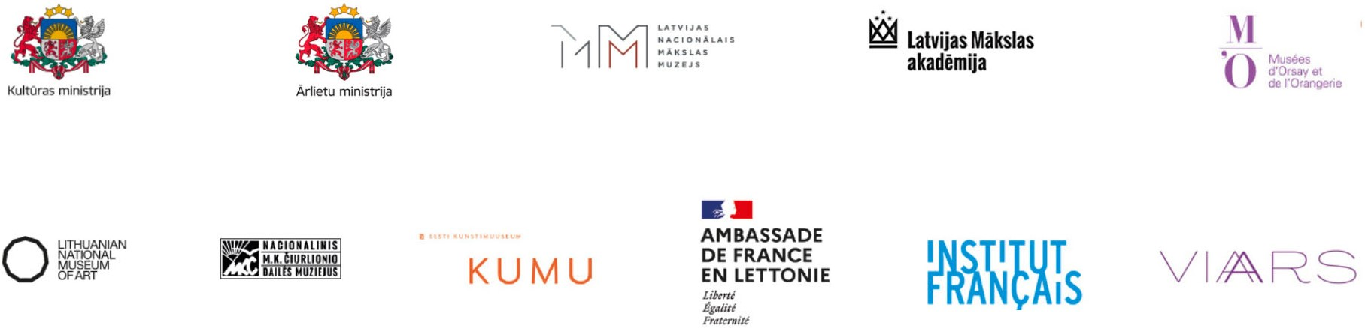

PROJEKTA VADĪTĀJA:
Dr.art. Ginta Gerharde-Upeniece,
Latvijas Nacionālā mākslas muzeja Latvijas Vizuālās mākslas departamenta vadītāja
T: (+371) 67 716101, E: Ginta.Gerharde@lnmm.lv

INTERNETA RESURSI:
www.lnmm.lv
www.neputns.lv
www.lv100.lv
www.musee-orsay.fr
https://kumu.ekm.ee/en/syndmus/symbolism-in-the-art-of-the-baltic-states
http://www.ndg.lt/exhibitions/present/wild-souls.aspx
http://www.institut-francais.lv
FACEBOOK: Latvijas Nacionālais mākslas muzejs; Latvija100
YOUTUBE: Latvian National Museum of Art / LNMMvideos;
LV100; https://www.youtube.com/watch?time_continue=8&v=pIBtd3yqCcs
TWITTER: @LNMM_muzejs; @LatvijaiSimts
INSTAGRAM: @latviannationalmuseumofart
FLICKR: Latvia100
#lnmm
#LV100
#MansMuzejs

ATTĒLI MEDIJIEM PIELIKUMĀ (lai saņemtu lielāka izmēra, lūdzu pieprasīt atsevišķi)
1. Rūdolfs Pērle (1875–1917). Saule. 1916. Audekls, tempera.
Latvijas Nacionālā mākslas muzeja kolekcija, Rīga. Foto: Normunds Brasliņš
2. Johans Valters (1869–1932). Zemnieku meitene. Ap 1904. Audekls, eļļa.
Latvijas Nacionālā mākslas muzeja kolekcija, Rīga. Foto: Normunds Brasliņš
3. Johans Valters (1869–1932). Ainava ar upi. 1904. Audekls, eļļa.
Latvijas Nacionālā mākslas muzeja kolekcija, Rīga. Foto: Normunds Brasliņš
4. Janis Rozentāls (1866–1916). Arkādija. Ap 1910. Audekls, eļļa.
Latvijas Nacionālā mākslas muzeja kolekcija, Rīga. Foto: Normunds Brasliņš
5. Aleksandrs Romans (1878–1911). Ainava ar jātnieku. 1910. Audekls, eļļa.
Latvijas Nacionālā mākslas muzeja kolekcija, Rīga. Foto: Normunds Brasliņš
6. Mikalojs Konstantīns Čurļonis (Mikalojus Konstantinas Čiurlionis, 1875–1911).
Pasaka (Karaļu pasaka). 1909. Audekls, tempera. M. K. Čurļoņa Nacionālā mākslas muzeja kolekcija, Kauņa. Foto: Arūns Baltēns (Arūnas Baltėnas)
7. Ferdinands Ruščics (Ferdinandas Ruščicas / Ferdynand Ruszczyc, 1870–1936).
Nec mergitur. 1904–1905. Audekls, eļļa.
Lietuvas Nacionālā mākslas muzeja kolekcija, Viļņa. Publicitātes foto
8. Oskars Kalliss (Oskar Kallis, 1892–1918). Kalevs uz ērgļa. 1917. Audekls, eļļa.
Igaunijas Mākslas muzeja kolekcija, Tallina. Publicitātes foto
9.-12. Izstāde “Nepieradinātās dvēseles. Simbolisms Baltijas valstu mākslā” Latvijas Nacionālajā mākslas muzejā. 2020./2021. Foto: Otto Strazds

Preses materiālu sagatavoja: Nataļja Sujunšalijeva
Latvijas Nacionālā mākslas muzeja
Preses centra vadītāja
T: (+371) 67 357527
GSM: (+371) 26 593495
E: pr.service@lnmm.lv
I: www.lnmm.lv
Twitter: www.twitter.com/lnmm_muzejs

